Abastecimento público e esgotamento sanitário no estado de São Paulo - Censo 2022

Amauri Polacchi

Beatriz Milz

## Objetivo

Conforme o Censo 2022, identificar para um conjunto de municípios:

* 1. Quantos habitantes não têm abastecimento de água adequado
  2. Quantos não têm esgotamento sanitário adequado

## Municípios de interesse:

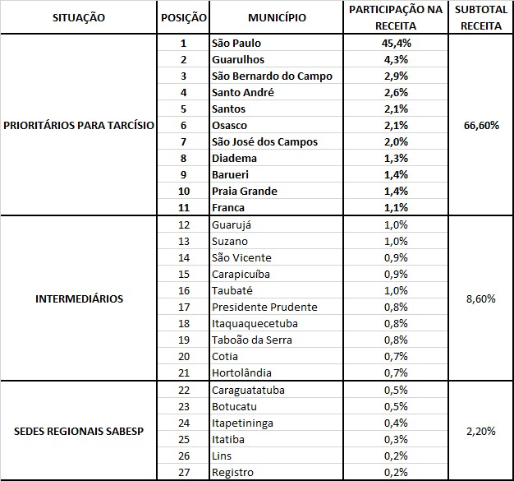

## Dados

* Tabelas:
  + tabela6803_MUN_SP.xlsx - Domicílios particulares permanentes ocupados, por existência de ligação à rede geral de distribuição de água e principal forma de abastecimento de água. Download dos dados feito em 04/03/2024, no [site do IBGE: Estatísticas > Sociais > População > Censo Demográfico](https://www.ibge.gov.br/estatisticas/sociais/populacao/22827-censo-demografico-2022.html?edicao=39224&t=resultados).
  + tabela6805_MUN_SP.xlsx - Domicílios particulares permanentes ocupados, por tipo de esgotamento sanitário. Download dos dados feito em 04/03/2024, no [site do IBGE: Estatísticas > Sociais > População > Censo Demográfico](https://www.ibge.gov.br/estatisticas/sociais/populacao/22827-censo-demografico-2022.html?edicao=39224&t=resultados).
  + POP2022_Municipios_20230622.xls Prévia da População dos Municípios com base nos dados do Censo Demográfico 2022 coletados até 25/12/2022. Download dos dados feito em 04/03/2024, no [site do IBGE.](https://www.ibge.gov.br/estatisticas/sociais/populacao/22827-censo-demografico-2022.html?edicao=35938)
  + Tabela 4.20.1.1.xls - Tabelas - Características da População e dos Domicílios - Mesorregiões, microrregiões, municípios,distritos, subdistritos e bairros. Download dos dados feito em 04/03/2024, no [site do IBGE.](https://www.ibge.gov.br/estatisticas/sociais/populacao/9662-censo-demografico-2010.html?edicao=10503&t=resultados)